信号与系统
第三节课 自学课堂笔记
周期信号的傅里叶级数与频谱
从正交性推导系数，用对称性减少计算，再以矩形、锯齿与方波读懂频谱、功率和有限项逼近。公式解释来源与条件，例题保留关键计算步骤。

如何使用这份笔记
第一次阅读按目录顺序学习，每读完一个推导先遮住后文尝试续写；第二次阅读先做第 20 节自测，再按第 21 节的索引查漏补缺。

内容标记
资料内容：课件已有的概念、结论和例题。补充讲解或补充例题：为独立自学增写的解释、推导和练习。重绘图的来源性质写在图注中。

公式与目录
正文及行内数学表达式均为 Word 原生可编辑公式。目录条目可右键选择“打开超链接”，也可使用标题导航。

资料范围
第三节课 Ch3_1.pdf 共 48 页。主体为傅里叶级数，傅里叶变换仅作引入；卷积定理与抽样定理属于本章后续内容。文内页码均指该 PDF 页码，作业记录见第 19 节。

目录
01 本讲要解决什么问题
02 为什么选择复指数作为基本信号
03 三角系数为什么这样积分
04 收敛到哪里与狄利克雷条件
05 紧缩形式与相位象限
06 指数形式与单双边谱
07 课件混合谐波例题全解
08 奇偶对称性怎样减少积分
09 半波对称性与谐波缺失
10 周期矩形脉冲 从积分到频谱
11 脉宽 周期和带宽怎样分别影响频谱
12 锯齿与双极方波的完整计算
13 帕塞瓦尔等式与功率核验
14 为什么有限傅里叶和使均方误差最小
15 有限项重构与吉布斯现象
16 课下推导一 周期三角脉冲
17 课下推导二 半波与全波余弦
18 从离散谱走向傅里叶变换
19 资料核对与作业记录
20 闭卷自测
21 自测详解与复习索引

01 本讲要解决什么问题
资料内容：课件第 2—12、47 页。上一讲把输入拆成冲激，用卷积求输出；这一讲换一组基本信号，把周期波形拆成不同频率的正弦或复指数。这样既能看清波形包含哪些频率，也便于理解系统怎样改变每个频率成分。
本讲路线：第 02—05 节推导系数及形式转换；第 06—09 节学习频谱和对称性；第 10—15 节计算典型波形、功率、误差及吉布斯现象；第 16—17 节补全课下推导；第 18 节衔接傅里叶变换；最后核对易错点并自测。
先修知识：定积分、分部积分、三角恒等式、复数模与辐角，以及上一讲的零状态 LTI 卷积。先记住欧拉公式 $e^{jθ}=cosθ+jsinθ$，其中 $j^{2}=−1$；虚数单位不是谐波下标。

统一周期与系数约定
用 $T>0$ 表示选定周期，$ω_{1}=2π/T$ 是对应角频率，单位为弧度每秒；普通频率为 $ν_{1}=1/T$，单位为赫兹。课件写 $T_{1}$，本笔记简写为 $T$。若称基波，通常应取最小正周期；常量没有唯一的最小正周期。
整数 $n$ 表示谐波序号，$nω_{1}$ 是谐波角频率。$a_{0}$ 是平均值，本讲采用 $a_{0}+\sum{}$，不是另一些教材的 $a_{0}/2+\sum{}$。$a_{n},b_{n}$ 是带符号的实系数；$c_{n},d_{n}$ 表示非负幅度；$F_{n}$ 是一般为复数的指数系数。除特别说明，三角形式讨论实信号。
易错提醒：$F_{n}$ 是离散序号对应的级数系数；后续连续频率函数 $F(ω)$ 是傅里叶变换，二者不能只因字母相同就直接等同。横轴是频率的离散谱，也不表示原信号在时间上是离散信号。

02 为什么选择复指数作为基本信号
资料内容：课件第 5—7、11 页。补充推导：对零状态 LTI 系统，令输入为全轴存在的 $e^{jωt}$，从卷积出发：
$$r(t)=\int_{−∞}^{∞}{}h(τ)e^{jω(t−τ)}dτ.$$
积分时 $t$ 固定，利用指数相乘关系把与积分变量无关的因子提出：
$$r(t)=e^{jωt}H(ω),H(ω)=\int_{−∞}^{∞}{}h(τ)e^{−jωτ}dτ.$$
因此频率不变，只乘一个复常数；模决定幅度缩放，辐角决定相位移动。这称复指数的特征函数性质。普通函数核 $h$ 绝对可积时，上式对全部实频率都存在；其他情况须另查收敛或分布意义。
对实系统，输入 $cosωt$ 是复指数的实部。线性和实系数保证输出可取实部：$|H(ω)|cos[ωt+argH(ω)]$。输入在零时刻才接入且乘了阶跃，通常还会有启动暂态，不能直接用这条全轴公式代表全部过程。
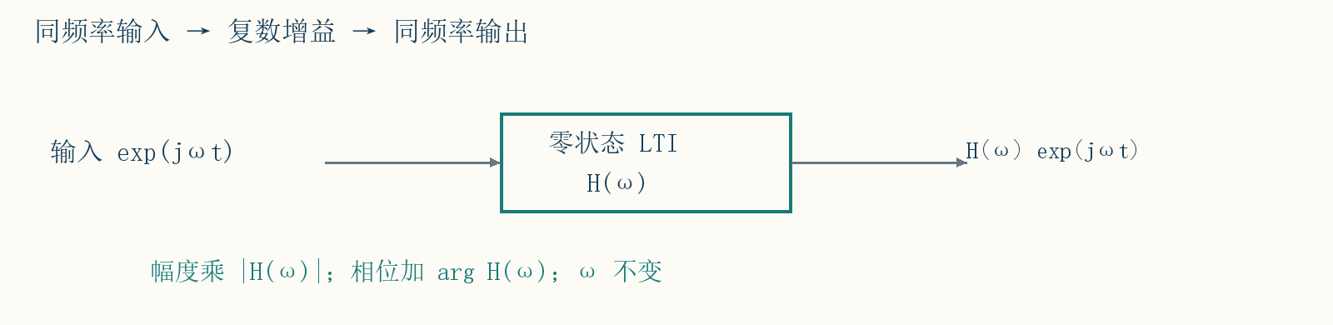
图 1 补充示意 同频率复指数经过零状态 LTI 系统
补充例题：$h(t)=e^{−t}u(t)$ 时，$H(ω)=\int_{0}^{∞}{}e^{−(1+jω)τ}dτ=1/(1+jω)$。于是模为 $1/\sqrt{1+ω^{2}}$，相位为 $−arctanω$。低频保留较多，高频幅度较小，输出还存在相位滞后。

03 三角系数为什么这样积分
资料内容：课件第 13 页。补充推导：系数公式的核心是一个周期内的正交性。为避免一开始就对无穷级数逐项积分，先讨论有限和，再在平方可积的框架中作投影。

整周期积分与正交性
令 $k$ 为非零整数，则指数积分端点相差 $T$，指数因子相差 $e^{jkω_{1}T}=1$，故
$$\int_{t_{0}}^{t_{0}+T}{}e^{jkω_{1}t}dt=0.$$
当 $k=0$ 时积分为 $T$。取实部、虚部得到整周期正弦余弦平均为零。再用积化和差，例如 $2cosmxcosnx=cos(m−n)x+cos(m+n)x$，可知正整数 $m,n$ 满足
$$\frac{1}{T}\int_{t_{0}}^{t_{0}+T}{}cosmω_{1}tcosnω_{1}tdt=\left\{\begin{matrix}1/2, & m=n, \\ 0, & m≠n.\end{matrix}\right.$$
两个正弦的结果相同；一正弦一余弦的积分总为零。常数与任意正整数次谐波也正交。注意三角基函数的平均平方是二分之一，常数一的平均平方是一。

用投影提取一个系数
写出三角形式 $f=a_{0}+\sum_{n=1}^{∞}{}[a_{n}cosnω_{1}t+b_{n}sinnω_{1}t]$。平均一次，所有谐波项消失；乘第 $m$ 次余弦后平均，仅第 $m$ 次余弦的平均平方保留下来。于是
$$a_{0}=\frac{1}{T}\int_{t_{0}}^{t_{0}+T}{}f(t)dt,$$
$$a_{n}=\frac{2}{T}\int_{t_{0}}^{t_{0}+T}{}f(t)cosnω_{1}tdt,n≥1,$$
$$b_{n}=\frac{2}{T}\int_{t_{0}}^{t_{0}+T}{}f(t)sinnω_{1}tdt,n≥1.$$
对有限和，上述消项是直接代数；对平方可积周期函数，这些式子定义正交投影系数，有限项的最优性见第 14 节。函数值能否由无穷级数逐点恢复，则另需收敛定理，不能由“写得出积分”自动推出。
为什么任意起点都可以：被积函数也具有周期 $T$。把跨界部分平移一个周期后，任意完整周期的积分都相同。选 $[−T/2,T/2]$ 便于利用奇偶性，选 $[0,T]$ 便于按开关时序分段。

04 收敛到哪里与狄利克雷条件
资料内容：课件第 14—15、44 页。课件列出的工程常用充分条件是：每周期绝对可积，只有有限个跳变间断，只有有限个极值；使用时还应保证跳点左右极限有限。分段连续可微的常见波形满足足够的收敛条件。
$$\int_{t_{0}}^{t_{0}+T}{}|f(t)|dt<∞.$$
在这些条件下，傅里叶级数在连续点收敛到函数值，在跳点收敛到两侧极限的平均：
$$\lim_{N→∞}S_{N}(t)=\frac{f(t^{−})+f(t^{+})}{2}.$$
这是本讲使用的收敛定理。正文证明系数、对称性和均方误差所需关系；此处直接采用该定理，不把它误当成只由正交性就能证明的结论。周期边界的右侧要从下一周期取值。
补充说明：改变有限个点的函数值不改变积分，所以不改变任何傅里叶系数。锯齿在接缝从正半幅跳到负半幅，级数在该点等于零，无论原图把端点画在哪一侧。
课件三个“反例”说明不满足某条充分条件：无限缩小阶梯有无限跳点；$sin(2π/t)$ 在零附近无限振荡；$1/t$ 在 $0<t≤1$ 不绝对可积。前两者不能因此就判定“没有傅里叶级数”；未满足一组充分条件，不等于不可能收敛。后一例的普通系数积分本身就会遇到发散。
易错提醒：均方收敛、逐点收敛、一致收敛不是同一回事。跳变波形的有限和都是连续函数，它们不能在包含跳点的全周期上一致收敛到不连续波形。

05 紧缩形式与相位象限
资料内容：课件第 16—17 页。将同频率的两项合并时，要先确定采用余弦还是正弦，以及幅度必须非负。
展开 $c_{n}cos(nω_{1}t+φ_{n})$ 并比较正弦余弦系数，得到
$$a_{n}=c_{n}cosφ_{n},b_{n}=−c_{n}sinφ_{n}.$$
因此 $c_{n}=\sqrt{a_{n}^{2}+b_{n}^{2}}$，相位是平面向量 $(a_{n},−b_{n})$ 的方向角，写作 $φ_{n}=atan2(−b_{n},a_{n})$。这里双参数反正切会检查象限；单独计算 $−arctan(b_{n}/a_{n})$ 只有补上象限后才可靠。
正弦紧缩形式同理：$d_{n}sin(nω_{1}t+θ_{n})$ 展开后有 $a_{n}=d_{n}sinθ_{n}$、$b_{n}=d_{n}cosθ_{n}$，故 $d_{n}=c_{n}$，$θ_{n}=atan2(a_{n},b_{n})$，也即 $θ_{n}=φ_{n}+π/2$，相位均按模 $2π$ 理解。
补充例题：$−cosω_{1}t+sinω_{1}t$ 的向量为 $(−1,−1)$，所以 $c_{1}=\sqrt{2}$、$φ_{1}=−3π/4$。误用单值反正切会得到 $π/4$，使整个波形反号。代回 $c_{1}cosφ_{1}=−1$ 和 $−c_{1}sinφ_{1}=1$ 可立即检查。
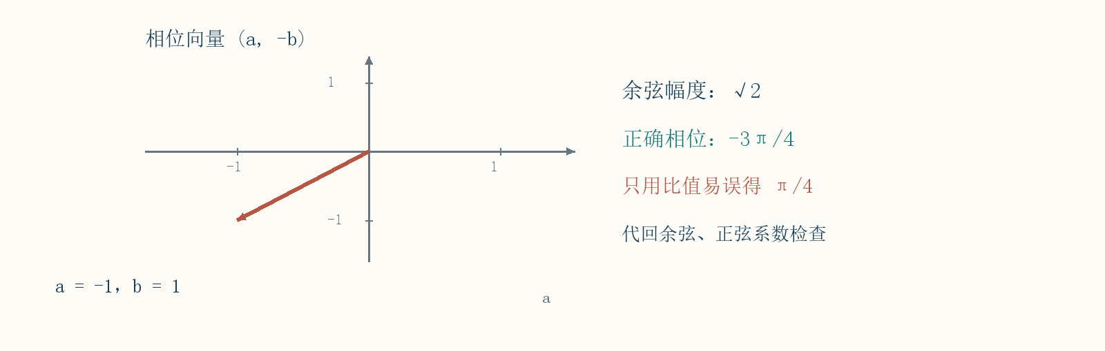
图 2 补充示意 余弦相位由向量方向决定 不能只看比值
易错提醒：系数为零时幅度为零，相位没有定义，不应画一条有意义的相位谱线。直流单独保留带符号平均值 $a_{0}$，非零频率的“幅度非负”约定不能不加区分地套给负直流。

06 指数形式与单双边谱
资料内容：课件第 22—25、29 页。欧拉公式给 $cosx=(e^{jx}+e^{−jx})/2$、$sinx=(e^{jx}−e^{−jx})/(2j)$。代入第 $n$ 对三角项并收集同频率项：
$$a_{n}cosnω_{1}t+b_{n}sinnω_{1}t=\frac{a_{n}−jb_{n}}{2}e^{jnω_{1}t}+\frac{a_{n}+jb_{n}}{2}e^{−jnω_{1}t}.$$
于是统一写成
$$f(t)=\sum_{n=−∞}^{∞}{}F_{n}e^{jnω_{1}t},F_{n}=\frac{1}{T}\int_{t_{0}}^{t_{0}+T}{}f(t)e^{−jnω_{1}t}dt.$$
积分式也可直接由复指数正交性证明：乘 $e^{−jmω_{1}t}$ 并整周期平均，仅 $n=m$ 的项保留。$F_{0}=a_{0}$；对正整数 $n$，$F_{n}=(a_{n}−jb_{n})/2$、$F_{−n}=(a_{n}+jb_{n})/2$。
对实信号，$F_{−n}=\overline{F_{n}}$。把正负频率的一对相加，可得 $2|F_{n}|cos(nω_{1}t+argF_{n})$。故单边余弦幅度为 $c_{n}=2|F_{n}|$，相位为 $argF_{n}$；直流不乘二。
双边幅度谱画 $|F_{n}|$，不是带符号的 $F_{n}$；负实系数的模仍为正，其负号用相位 $π$ 表示。对实信号，幅度谱偶对称；共轭相位在模 $2π$ 意义下反对称，零谱线的相位除外。负实数的相位可选 $π$ 或 $−π$，不应因主值分支看似不奇对称就误判信号不是实信号。
补充讲解：正负频率表示相反方向的复平面旋转，是表达实振荡的一对数学分量。不能把课件“负频率无物理意义”推广成所有复信号的普遍结论；复信号未必有共轭对称谱。

07 课件混合谐波例题全解
资料内容：课件第 26—28 页。给定
$$f(t)=1+sinω_{1}t+2cosω_{1}t+cos(2ω_{1}t+π/4).$$
目标与策略：先按频率分组，再统一换成余弦幅相；随后把每个非零频率拆成正负一对。第一谐波有 $a_{1}=2,b_{1}=1$，所以 $c_{1}=\sqrt{5}$，$φ_{1}=−arctan(1/2)≈−0.147584π$。第二谐波已是紧缩式，$c_{2}=1,φ_{2}=π/4$。
$$f(t)=1+\sqrt{5}cos[ω_{1}t−arctan(1/2)]+cos(2ω_{1}t+π/4).$$
指数系数逐个写为 $F_{0}=1$、$F_{1}=1−j/2$、$F_{−1}=1+j/2$、$F_{2}=e^{jπ/4}/2$、$F_{−2}=e^{−jπ/4}/2$，其余均零。因为 $1/(2j)=−j/2$，正频率第一项的虚部为负。
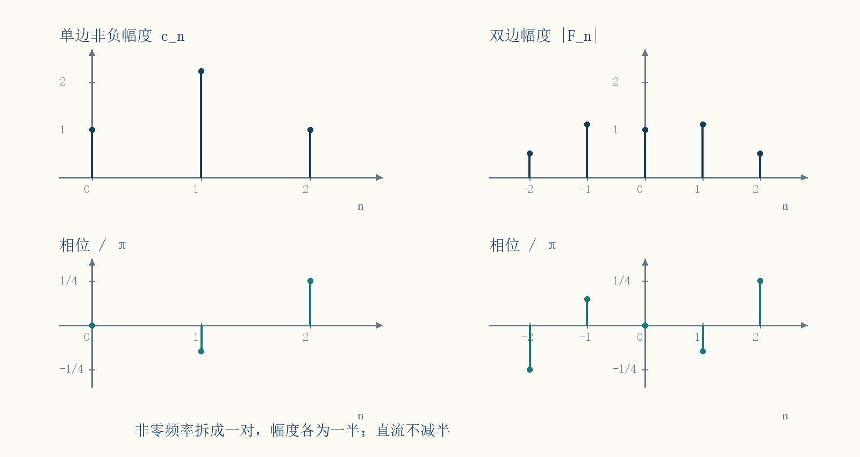
图 3 第 26—28 页频谱重绘 用精确系数区分单边与双边
检查：双边第一对的模为 $\sqrt{5}/2$，相位相反；第二对模为二分之一。直流仍为一。课件的 $−0.15π$ 与 $1.12$ 是近似值，计算和重构时保留精确量可避免不必要误差。

08 奇偶对称性怎样减少积分
资料内容：课件第 31—33 页。以下先假设实信号，选关于零对称的一周期。函数的奇偶性依赖时间原点；移动原点后可能不再是奇函数或偶函数。
若 $f$ 偶对称，$fsinnω_{1}t$ 为奇函数，所以 $b_{n}=0$。而 $fcosnω_{1}t$ 为偶函数，可以把积分折半：
$$a_{0}=\frac{2}{T}\int_{0}^{T/2}{}f(t)dt,a_{n}=\frac{4}{T}\int_{0}^{T/2}{}f(t)cosnω_{1}tdt.$$
此时 $F_{n}=a_{n}/2$ 对非零整数频率为实数，但可能为负；非负幅度是 $c_{n}=|a_{n}|$。例如 $f=−cosω_{1}t$ 为偶函数，却有 $a_{1}=−1$、$c_{1}=1$。
若 $f$ 奇对称，其平均为零，且与余弦相乘仍为奇函数，所以 $a_{0}=a_{n}=0$；只需算
$$b_{n}=\frac{4}{T}\int_{0}^{T/2}{}f(t)sinnω_{1}tdt.$$
此时 $F_{n}=−jb_{n}/2$ 为纯虚数，幅度 $c_{n}=|b_{n}|$ 仍是非负实数。若 $b_{n}>0$，余弦相位为 $−π/2$；若 $b_{n}<0$，为 $π/2$。课件第 33 页把 $c_{n}$ 也写为虚数，与幅度定义不一致。
补充一般分解：任意实信号可写为偶部 $[f(t)+f(−t)]/2$ 与奇部 $[f(t)−f(−t)]/2$ 的和。前者贡献直流和余弦，后者贡献正弦，适用于没有整体奇偶对称性的波形。

09 半波对称性与谐波缺失
资料内容：课件第 31、34 页。半波反对称也称奇谐对称，条件是 $f(t+T/2)=−f(t)$；它不同于 $f(−t)=−f(t)$。例如关于原点偶对称的双极方波，也可以具有半波反对称。
补充证明：把指数系数在零到一周期的积分拆成两半，第二半令 $t=s+T/2$。指数因子多出 $e^{−jnπ}=(−1)^{n}$，波形多出负号，得到
$$F_{n}=\frac{1−(−1)^{n}}{T}\int_{0}^{T/2}{}f(s)e^{−jnω_{1}s}ds.$$
当 $n$ 为偶数，包括零时，前因子为零；当 $n$ 为奇数，前因子为二。故直流和全部偶次谐波消失。取实虚部即得课件奇数序号的半周期积分公式，前系数为 $4/T$。
若 $f(t+T/2)=f(t)$，相同换元给前因子 $1+(−1)^{n}$，所以只保留偶次谐波和直流。这同时说明 $T/2$ 已是周期，若原来称 $T$ 为最小周期就矛盾；课件“偶谐函数”是相对于选定周期的说法。
易错提醒：正负都有的波形不一定平均为零；必须比较正负面积。平均为零也不足以推出半波反对称。观察对称性只能消去确定为零的项，剩下的系数仍须积分。

10 周期矩形脉冲 从积分到频谱
资料内容：课件第 35—40 页。先固定定义：每个周期以零为中心，高度 $E>0$、宽度 $0<τ<T$，在 $|t|<τ/2$ 为 $E$，其余为零，并周期延拓。占空比 $D=τ/T$。
由于波形为偶函数，系数实数。对 $n≠0$，直接积分：
$$F_{n}=\frac{E}{T}\int_{−τ/2}^{τ/2}{}e^{−jnω_{1}t}dt=\frac{2E}{nω_{1}T}sin\frac{nω_{1}τ}{2}=\frac{E}{nπ}sin(nπD).$$
零序号不能直接代入分母，单独算平均得到 $F_{0}=Eτ/T=ED$。定义 $Sa(x)=sinx/x$，并用连续延拓令 $Sa(0)=1$，便能统一写成
$$F_{n}=EDSa(nπD),n∈ℤ.$$
三角系数为 $a_{0}=ED$、$a_{n}=2EDSa(nπD)$、$b_{n}=0$。紧缩幅度是 $c_{n}=|a_{n}|$，非零项的相位按 $a_{n}$ 的正负取零或 $π$。
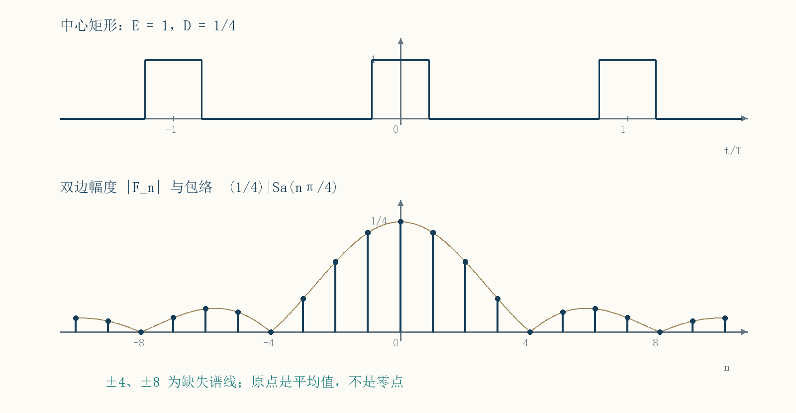
图 4 第 35—37 页矩形波与谱线重绘 补充取占空比四分之一

包络过零和实际缺失谱线不是一回事
连续包络的非零零点是 $ω=2kπ/τ$，其中整数 $k≠0$；原点是峰值，不是零点。实际谱线只在 $nω_{1}$，恰好落在零点的条件是 $nD$ 为非零整数。
补充例题：$E=2,T=4,τ=1$，则 $D=1/4$、$ω_{1}=π/2$，平均为二分之一。$F_{1}=\sqrt{2}/π$、$F_{2}=1/π$、$F_{3}=\sqrt{2}/(3π)$、$F_{4}=0$、$F_{5}=−\sqrt{2}/(5π)$。第五次幅度取正，相位取 $π$；不是画一条负幅度线。每第四条非零序号谱线消失。
一般若 $D=p/q$ 为既约分数，缺失序号为 $q$ 的非零整数倍；若 $D$ 无理，没有非零整数序号恰好命中包络零点，但谱线仍会接近零点。

课件第 18—19 页的右移矩形
那里的脉冲从零开始，而非以零为中心。设高电平区间为 $0<t<τ$，它等于上述中心矩形右移 $τ/2$。补充换元证明：在系数积分中令 $s=t−t_{d}$，并利用一周期积分与起点无关，时移后系数为 $F_{n}e^{−jnω_{1}t_{d}}$。
因此右移矩形的系数是 $EDSa(nπD)e^{−jnπD}$。也可直接算出 $a_{n}=Esin(2πnD)/(nπ)$、$b_{n}=E[1−cos(2πnD)]/(nπ)$。
自检：若按课件图的归一化比例取 $E=1,D=0.3$，则 $a_{1}≈0.30273$、$b_{1}≈0.41667$、$c_{1}≈0.51504$，余弦加相位约定下 $φ_{1}=−0.3π$。第 19、24 页图中的正相位方向与该波形及“加相位”公式不一致；本笔记以系数积分核对，不能照抄相位正负。图中标记的 0.3 若是绝对时宽而非归一化时宽，应先算 $D=0.3/T$，不能默认为占空比。

11 脉宽 周期和带宽怎样分别影响频谱
资料内容：课件第 37—40、46 页。必须说明“保持什么不变”，否则比例关系容易误用。谱线间隔为 $Δω=2π/T$；归一化连续包络为 $Sa(ωτ/2)$；完整包络还乘有 $Eτ/T$。
保持高度和脉宽不变而增大周期：谱线更密，直流及连续包络整体降低，第一包络零点 $2π/τ$ 不变。但同一序号的 $F_{n}$ 还含变动的 $nπτ/T$，一般不能说它严格只按周期反比变化。
保持高度和周期不变而缩短脉宽：间隔不变，包络第一零点向高频移动，直流降低，归一化频谱展开得更宽。不能据此断言每条高频谱线的绝对幅度都增大；各线要代入正弦函数计算。
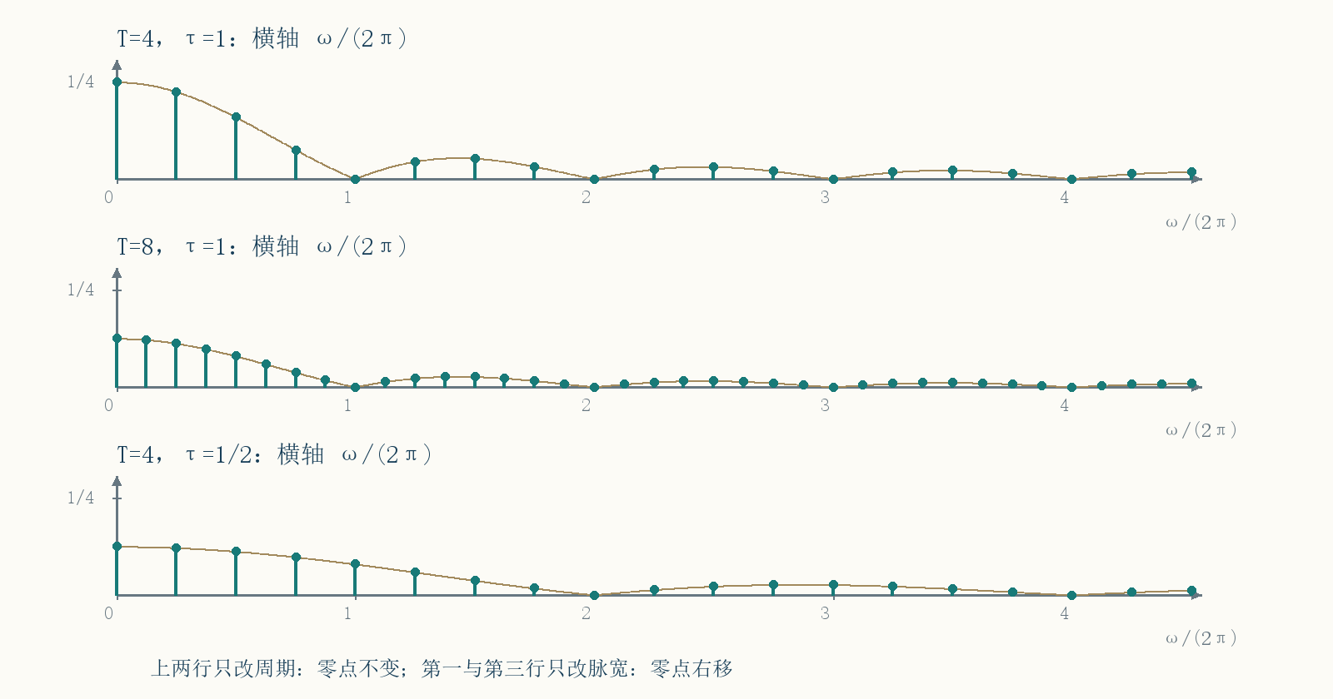
图 5 第 38—39 页规律重绘 固定脉宽改周期与固定周期改脉宽分开比较
矩形周期信号的平均功率为 $P=E^{2}τ/T$，一个周期内的平方积分为 $E^{2}τ$。周期增长时前者下降，后者不变；非零周期信号在全轴的总能量通常无穷，不能把课件“能量减少”不加限定地理解为总能量减少。
课件按第一零点定义工程带宽：单边角频率宽度 $B_{ω}=2π/τ$，单边普通频率宽度 $B_{ν}=1/τ$。若问双边主瓣宽度，则分别是 $4π/τ$ 与 $2/τ$。矩形谱并不在此突然截止，严格带限带宽仍无穷。
易错提醒：第一零点、幅度下降到峰值十分之一、包含指定功率比例等，是不同带宽约定。课件列出的是工程选择，不是所有周期信号通用的唯一带宽公式；作答先写采用哪一种。

12 锯齿与双极方波的完整计算
资料内容：课件第 21、41 页。两题分别体现奇对称和偶对称加半波反对称。

周期锯齿
设 $f(t)=At/T$，$−T/2<t<T/2$，周期延拓，$A>0$ 是峰峰值。奇对称给 $a_{0}=a_{n}=0$。用 $\int{}tsinktdt=−tcoskt/k+sinkt/k^{2}$，在半周期积分：
$$b_{n}=\frac{4A}{T^{2}}[−\frac{tcosnω_{1}t}{nω_{1}}+\frac{sinnω_{1}t}{(nω_{1})^{2}}]_{0}^{T/2}=\frac{A}{nπ}(−1)^{n+1}.$$
这里 $sinnπ=0$、$cosnπ=(−1)^{n}$，再用 $ω_{1}T=2π$ 化简。故
$$f(t)=\frac{A}{π}\sum_{n=1}^{∞}{}\frac{(−1)^{n+1}}{n}sinnω_{1}t.$$
指数系数 $F_{n}=−jb_{n}/2$。紧缩正弦幅度为 $|b_{n}|$，负系数另加相位 $π$；课件带正负的 $b_{n}$ 图不是非负幅度图。接缝处两侧为 $A/2$ 和 $−A/2$，级数收敛到零。

高低电平为正负 E 的对称方波
令 $q=E$ 在 $|t|<T/4$，$q=−E$ 在 $T/4<|t|<T/2$，周期延拓。它偶对称、平均零、半波反对称。将其写成高度为 $E$、占空比二分之一的单极矩形 $p$ 的两倍减去常量：$q=2p−E$。
常量只改变直流。非零序号的指数系数为 $2Esin(nπ/2)/(nπ)$，余弦系数再乘二：
$$q(t)=\frac{4E}{π}[cosω_{1}t−\frac{1}{3}cos3ω_{1}t+\frac{1}{5}cos5ω_{1}t−⋯].$$
也可直接积分核查第一项：$a_{1}=(4/T)[\int_{0}^{T/4}{}Ecosω_{1}tdt−\int_{T/4}^{T/2}{}Ecosω_{1}tdt]=4E/π$。
资料核对：第 41 页原图标出高低电平为 $+E,−E$，但级数前系数写成 $2E/π$。对这张图应改为 $4E/π$；若把 $E$ 改定义成峰峰值，才是前者。本笔记依原图电平计算，不混用幅值定义。
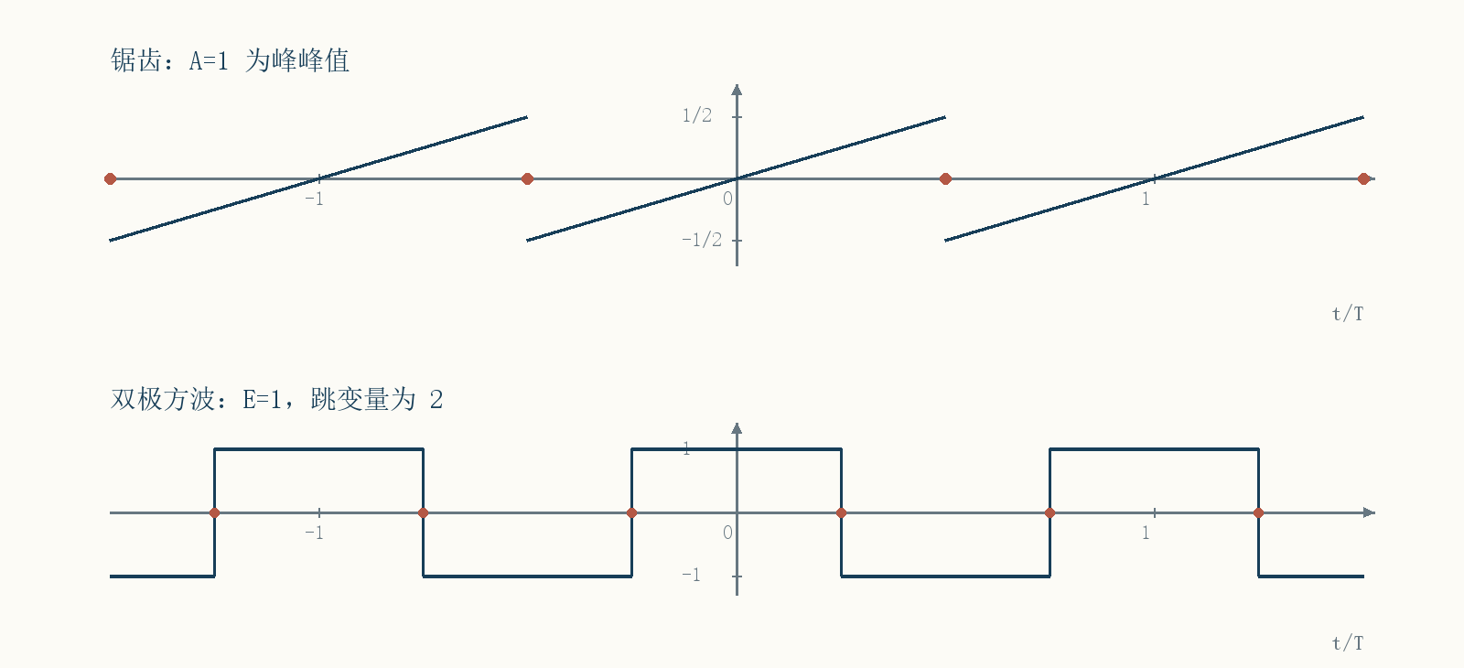
图 6 第 21 与 41 页波形重绘 并标出锯齿与方波接缝的级数值

13 帕塞瓦尔等式与功率核验
资料内容：课件第 30 页。对平方可积周期信号，平均功率为 $P=(1/T)\int_{t_{0}}^{t_{0}+T}{}|f(t)|^{2}dt$。实信号可以写平方；复信号必须取模平方。这里是信号归一化功率，换算实际电功率还应考虑阻抗。
补充推导：有限三角和平方后，交叉项因正交性整周期平均为零；每个正弦余弦项贡献幅度平方的一半，直流贡献自身平方。因此
$$\frac{1}{T}\int{}|S_{N}(t)|^{2}dt=a_{0}^{2}+\frac{1}{2}\sum_{n=1}^{N}{}(a_{n}^{2}+b_{n}^{2})=\sum_{n=−N}^{N}{}|F_{n}|^{2}.$$
上式的积分均取完整一周期。对平方可积周期函数，三角基的完备性保证 $S_{N}$ 均方收敛到 $f$，于是取极限得到帕塞瓦尔等式：
$$P=a_{0}^{2}+\frac{1}{2}\sum_{n=1}^{∞}{}c_{n}^{2}=\sum_{n=−∞}^{∞}{}|F_{n}|^{2}.$$
这一步的依据是均方收敛，不是无条件交换无穷求和、平方和积分。对复信号保留最右侧的模平方和即可。
补充例题一：第 07 节波形的功率为 $1^{2}+5/2+1/2=4$。双边谱算得 $1+2(5/4)+2(1/4)=4$。若把单边幅度直接当 $F_{n}$，就会出现四倍的谐波功率错误。
补充例题二：方波平方处处为 $E^{2}$，所以 $P=E^{2}$。由系数又有 $P=(8E^{2}/π^{2})\sum_{k=0}^{∞}{}1/(2k+1)^{2}$，故奇数倒数平方和为 $π^{2}/8$。若误用课件漏掉二倍的系数，算得功率只有 $E^{2}/4$，能够反证幅度错误。

14 为什么有限傅里叶和使均方误差最小
资料内容：课件第 42—43 页。补充证明：不是随便截取一个级数就最优，而是在相同的直流与前 $N$ 次谐波张成的空间中，傅里叶系数给出最小均方误差。
设任意候选 $p_{N}=A_{0}+\sum_{n=1}^{N}{}[A_{n}cosnω_{1}t+B_{n}sinnω_{1}t]$。定义 $E(p_{N})=(1/T)\int{}|f−p_{N}|^{2}dt$。用系数积分式可知，残差 $f−S_{N}$ 与每个保留的基函数正交，因此也与 $S_{N}−p_{N}$ 正交。
把差写成 $f−p_{N}=(f−S_{N})+(S_{N}−p_{N})$，平方积分，交叉项消失：
$$E(p_{N})=E(S_{N})+(a_{0}−A_{0})^{2}+\frac{1}{2}\sum_{n=1}^{N}{}[(a_{n}−A_{n})^{2}+(b_{n}−B_{n})^{2}].$$
附加各项都非负，并且仅当所有候选系数等于傅里叶系数时同时为零。因此 $S_{N}$ 唯一最优；这里的唯一按均方意义理解，单点修改不影响结论。
剩余误差就是未保留的平均功率：
$$E_{N}=P−a_{0}^{2}−\frac{1}{2}\sum_{n=1}^{N}{}(a_{n}^{2}+b_{n}^{2})=\sum_{|n|>N}{}|F_{n}|^{2}.$$
补充例题：幅值为正负一的方波只保留基波，$E_{1}=1−8/π^{2}≈0.18943$；再保留三次谐波，$E_{3}=1−(8/π^{2})(1+1/9)≈0.09937$。均方根误差分别约为 $0.4352$、$0.3152$，不能把均方误差直接叫均方根误差。
易错提醒：增加一个系数恰为零的谐波时误差不变，所以更准确说“不增”，不是每一步都严格下降。这个最优性针对整周期均方误差，不保证每个时刻的误差都最小。

15 有限项重构与吉布斯现象
资料内容：课件第 43—44 页。增加谐波可以改善整体波形，但跳点附近仍会出现振铃与过冲。第 04 节保证跳点本身收敛到中值；它并没有承诺跳点附近所有位置的最大误差都趋零。
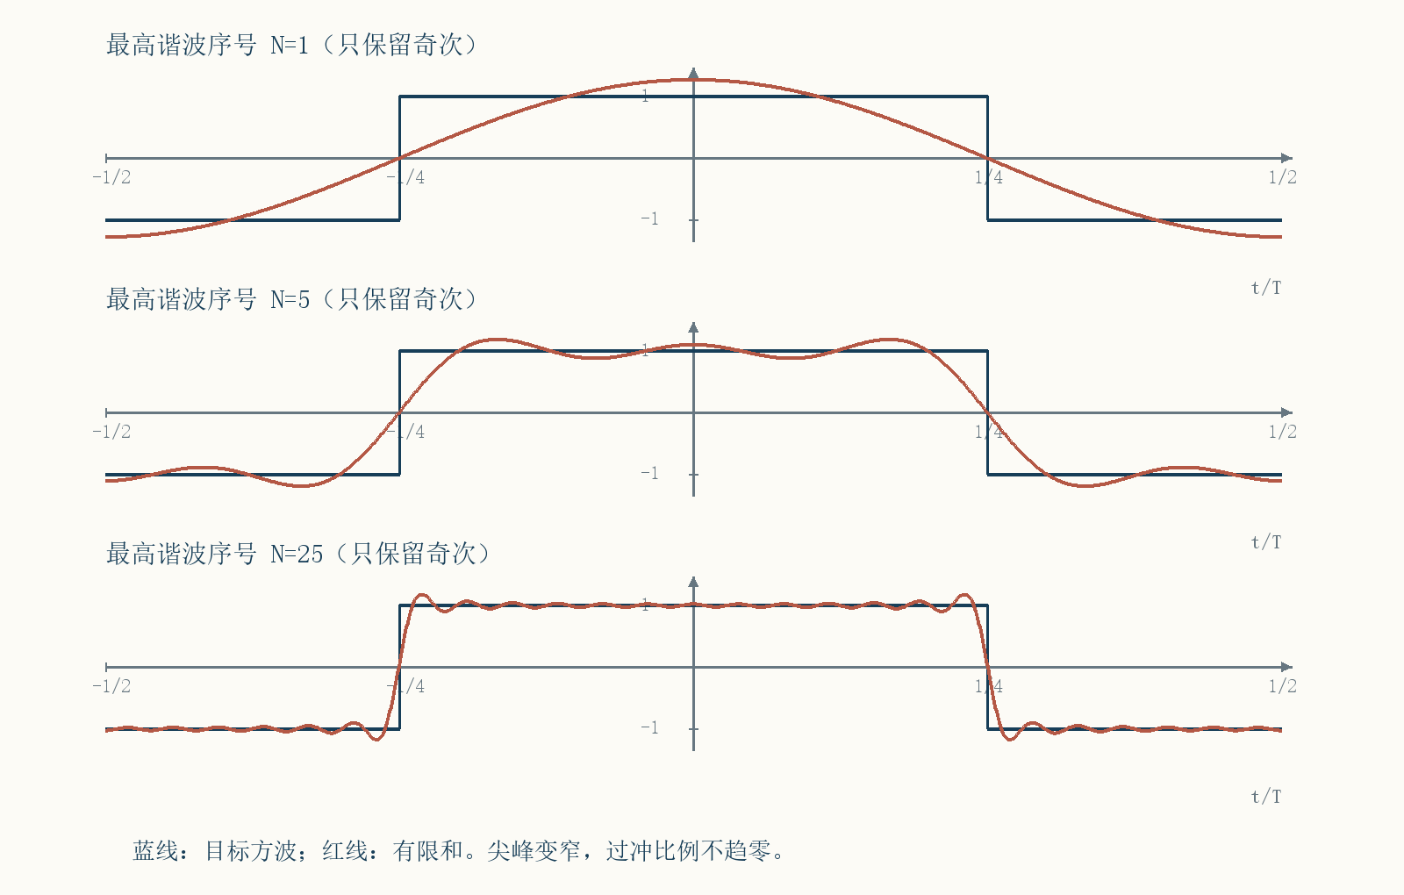
图 7 第 43—44 页有限项重构重绘 补充显示最高序号 1 5 25 的方波近似
课件结论：对常见分段光滑跳变波形，过冲渐近约为总跳变量的百分之九。跳变越陡不意味着有限和能在一点内完成跳跃；增加项数主要让振铃集中在更窄的区域，过冲比例并不消失。
补充解释：正负一方波的总跳变量为二，因此过冲约为 $0.08949×2=0.17898$，峰值趋近 $1.17898$，不是 $1.09$。百分比的分母是跳变量，而不是高电平。
补充来源：对上升跳变附近作随项数缩放的局部坐标 $z$，狄利克雷核积分给出归一化过渡 $1/2+(1/π)\int_{0}^{z}{}(sinv/v)dv$。其第一次极大出现在 $z=π$，超过高电平的比例为 $(1/π)\int_{0}^{π}{}(sinv/v)dv−1/2≈0.08949$。此处给出常数的来源，核的完整极限证明属于补充理论，不作为本讲计算前提。
均方误差仍趋零，因为过冲集中区的宽度缩小。固定远离跳点的时刻，与随项数移动到尖峰位置的时刻，是不同的取极限方式。
补充条件：课件“连续信号不出现 Gibbs”应理解为常见分段光滑且波形本身无跳变时，没有由函数值跳跃引发的固定比例过冲；有限项仍可能有可见误差或波纹。不能据此断言任意连续函数的傅里叶级数都一致收敛。
由分部积分理解衰减：分段光滑波形的函数值跳跃产生通常按 $1/n$ 量级衰减的边界项；若周期接缝也连续而导数存在跳跃，继续分部积分通常得到 $1/n^{2}$。这解释方波与三角波的差别，但某些谐波仍会因对称性恰好为零。

16 课下推导一 周期三角脉冲
资料内容：课件第 45 页要求自行推导若干波形，但没有给出全部幅值与宽度。本节和下一节均为补充例题，先明确定义；实际教材图不同，应按其定义重新代入。周期锯齿已在第 12 节完成。
设每周期在 $|t|≤T/2$ 上 $f(t)=A(1−2|t|/T)$，其中 $A>0$，即零点峰值为 $A$、周期边界为零的三角波。偶对称给 $b_{n}=0$。平均由三角形面积除周期得到 $a_{0}=A/2$。
$$a_{n}=\frac{4A}{T}\int_{0}^{T/2}{}(1−2t/T)cosnω_{1}tdt.$$
先记 $k=nω_{1}$。原函数为 $(1−2t/T)sinkt/k−2coskt/(Tk^{2})$；求导后两项正弦抵消，恢复被积函数。代上下限得到
$$a_{n}=\frac{8A}{T^{2}k^{2}}[1−(−1)^{n}]=\frac{2A}{π^{2}n^{2}}[1−(−1)^{n}].$$
所以偶次项为零，奇次项为 $4A/(π^{2}n^{2})$，级数为
$$f(t)=\frac{A}{2}+\frac{4A}{π^{2}}\sum_{k=0}^{∞}{}\frac{cos(2k+1)ω_{1}t}{(2k+1)^{2}}.$$
检查：三角波本身不是半波反对称，因为它始终非负；减去平均值后才有半波反对称。这解释“只有奇次交流谐波，却仍有直流”。波形连续，角点处导数跳变，与 $1/n^{2}$ 衰减一致。直接平方积分给平均功率 $A^{2}/3$。

17 课下推导二 半波与全波余弦
补充例题：设 $A>0,ω_{0}>0$。半波整流余弦为 $f_{h}(t)=Amax(cosω_{0}t,0)$，最小周期 $T_{0}=2π/ω_{0}$。令 $x=ω_{0}t$，一周期内仅 $|x|<π/2$ 有信号，偶对称给正弦系数零。
平均为 $a_{0}=(A/2π)\int_{−π/2}^{π/2}{}cosxdx=A/π$。对正整数序号，
$$a_{n}=\frac{2A}{π}\int_{0}^{π/2}{}cosxcosnxdx.$$
序号一必须单独算，$\int_{0}^{π/2}{}\cos^{2}xdx=π/4$，故 $a_{1}=A/2$。当 $n≠1$，积化和差并积分：
$$a_{n}=\frac{A}{π}[\frac{sin((n−1)π/2)}{n−1}+\frac{sin((n+1)π/2)}{n+1}].$$
大于一的奇数项为零；当 $n=2k$，两正弦分别为 $(−1)^{k−1}$ 与 $(−1)^{k}$，相减分母得
$$f_{h}(t)=\frac{A}{π}+\frac{A}{2}cosω_{0}t+\frac{2A}{π}\sum_{k=1}^{∞}{}\frac{(−1)^{k−1}}{4k^{2}−1}cos2kω_{0}t.$$
全波整流余弦为 $f_{w}=A|cosω_{0}t|$。利用 $f_{w}(t)=f_{h}(t)+f_{h}(t−T_{0}/2)$：直流加倍，一次项因移相 $π$ 抵消，偶次项加倍，所以
$$f_{w}(t)=\frac{2A}{π}+\frac{4A}{π}\sum_{k=1}^{∞}{}\frac{(−1)^{k−1}}{4k^{2}−1}cos2kω_{0}t.$$
全波最小周期已变为 $T_{0}/2$，其真正基频为 $2ω_{0}$。若继续用 $ω_{0}$ 作参考，看到的是“只含偶次谐波”；换用真正基频后就不该说它没有基波。
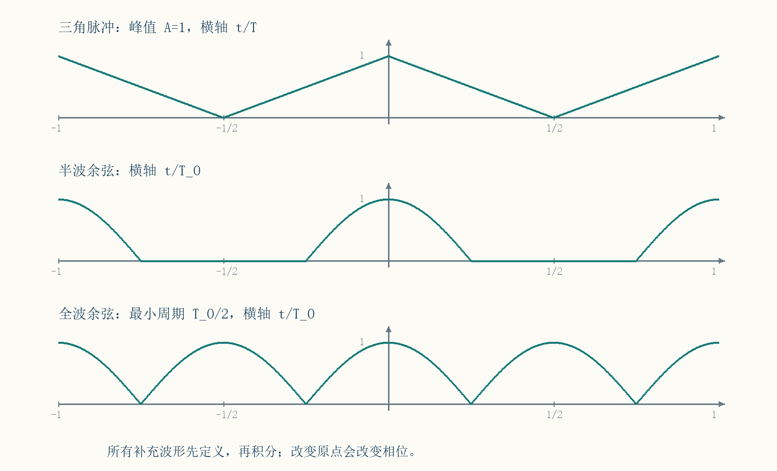
图 8 补充例题波形 定义三角脉冲 半波余弦与全波余弦
自检：半波的平均功率为 $A^{2}/4$，全波为 $A^{2}/2$。求法是对有信号区间积分 $A^{2}\cos^{2}x$ 再除完整周期；全波取绝对值不改变平方，因此功率等于原余弦功率。

18 从离散谱走向傅里叶变换
资料内容：课件第 7、38 页。此处只作本讲衔接，不提前展开下一讲的全部变换性质。固定一个宽度有限的脉冲，把重复周期拉长，谱线间隔 $Δω=2π/T$ 趋零，而每条级数系数也趋小。
补充推导：单个脉冲 $p$ 的变换定义为 $P(ω)=\int_{−∞}^{∞}{}p(t)e^{−jωt}dt$。当一周期包含整个脉冲，周期重复信号的系数恰为 $F_{n}=P(nΔω)/T$。因此其级数可写成
$$\sum_{n=−∞}^{∞}{}F_{n}e^{jnΔωt}=\frac{1}{2π}\sum_{n=−∞}^{∞}{}P(nΔω)e^{jnΔωt}Δω.$$
在适当收敛条件和解释下，这个黎曼和趋向逆变换积分 $p(t)=(1/2π)\int{}P(ω)e^{jωt}dω$。矩形脉冲的 $P(ω)=EτSa(ωτ/2)$，跳点仍应取左右中值。
关键区别：形成连续谱的是经过归一化的 $TF_{n}=P(nω_{1})$，不是直接把趋零的 $F_{n}$ 连成曲线。这也解释逆变换为何出现 $1/(2π)$。
补充系统衔接：若 $h$ 绝对可积、周期输入平方可积，输出各谐波系数满足 $R_{n}=F_{n}H(nω_{1})$，可在均方意义下理解。对有限三角和由线性直接成立；对无限和需要连续性与收敛依据。非零初始状态的响应仍需另外处理。

19 资料核对与作业记录
本笔记以第三节课 Ch3_1.pdf 的 PDF 页码标注资料内容；历史介绍仅作背景，计算主线为傅里叶级数。本节列出会影响计算的核对点，方便对照而不混淆资料与补充。
第 5 页冲激分解的通用形式应在全轴积分；若把冲激恰放在积分上端点，必须另说明分布端点约定。正文采用全轴卷积和全轴冲激分解。
第 16—17 页相位公式需补象限，幅度应为 $\sqrt{a_{n}^{2}+b_{n}^{2}}$；第 17 页印成 $a_{n}^{n}$ 的指数应为二。第 19、24 页相位图须与右移矩形和加相位约定一并核对，见第 10 节。
第 21 页带符号正弦系数不等于非负幅度；第 25 页比较单双边应为 $|F_{n}|=c_{n}/2$，不是一般复数 $F_{n}=c_{n}/2$。直流单独处理。第 32—33 页非负幅度应取绝对值，奇实函数的 $F_{n}$ 可纯虚，但 $c_{n}$ 不能为虚数。
第 37 页零点公式必须排除原点。第 37—39、46 页比例、包络和能量表述需说明固定参数、横轴和归一化方式，不能说所有谱线都与脉宽简单成正比，或完整包络与周期无关。
第 41 页按图中高低电平正负 $E$，方波余弦级数应以 $4E/π$ 开头。第 42—44 页要区分均方误差不增与逐点误差；跳点收敛到中值；吉布斯过冲百分比以总跳变量为基准。

课件原列任务
第 45 页要求推导周期锯齿、三角脉冲、半波余弦、全波余弦。笔记已在明确波形定义下给出补充完整解，实际题图的幅值、宽度和时间原点仍需对应。
第 47 页作业：3-4、3-5、3-6、3-9；预习第 3.4—3.7 节。该文件未给这些编号的完整题面，故这里只记录，不把自行编写的题目冒充教材原题。以下自测均为补充练习。

20 闭卷自测
1．由整周期正交性推导三角系数前为什么有 $2/T$，而平均值前只有 $1/T$。若选非最小周期两倍，频率网格怎样变化？
2．将 $−3cosω_{1}t+4sinω_{1}t$ 写成非负幅度的余弦形式，给出正负频率指数系数。
3．第 07 节波形右移 $T/4$ 后，各非零指数系数怎样变化？平均功率是否改变？
4．幅度二、周期四、宽度一的中心矩形，求平均值、第一和第五谐波的单边幅度及相位，指出缺失谱线。
5．同一矩形脉冲保持宽度与幅度、周期改为八，求谱线间隔、第一包络零点和平均功率。解释不能说第一条系数恰好减半。
6．说明奇函数与奇谐函数的差别，分别给出一个只有其中一种对称性的波形。
7．重算峰峰值为 $A$ 的锯齿 $b_{n}$，指出接缝的级数值；用时域平方积分求平均功率。
8．正负二方波的第一、第三余弦系数是多少？只保留基波的均方误差与渐近过冲峰值约是多少？
9．第 07 节信号只保留直流和第一谐波，均方误差是多少？证明其他系数选择无法降低误差。
10．一个信号在某个点从零跳到三，原定义该点值为三。级数收敛到多少？改变该单点值会改变系数吗？
11．求第 16 节三角波的平均值、第三和第四余弦系数，解释为何直流不破坏“交流部分只有奇次项”。
12．全波整流余弦的最小周期与平均值是什么？若频率轴仍以原余弦的角频率为单位，为什么只见偶序号？
13．判断并解释：幅度谱可以为负；零谱线有确定相位；均方误差趋零就没有过冲；脉宽变小意味着每条高频绝对幅度增大；方波第一零点之外频谱全为零。
14．输入为 $1+2cost$，实 LTI 系统 $h=e^{−t}u(t)$，输入在全轴存在。求输出并说明为何没有额外启动暂态。

21 自测详解与复习索引

1 至 5 系数 相位与矩形频谱
1．常数基函数平均平方为一，正弦余弦为二分之一，投影需除以各自平均平方，所以产生不同前系数。周期改取两倍时网格间隔减半，但原有频率只落在新网格的偶序号，奇序号系数为零；真正最小周期没有改变。
2．幅度五，向量 $(−3,−4)$ 在第三象限；可取 $φ=−π+arctan(4/3)≈−2.21430$。代回 $5cosφ=−3$、$−5sinφ=4$。$F_{1}=(−3−4j)/2$，$F_{−1}=(−3+4j)/2$，直流零。
3．乘时移因子 $e^{−jnπ/2}$。$F_{0}=1$ 不变；新 $F_{1}=(1−j/2)(−j)=−1/2−j$，新 $F_{−1}=−1/2+j$；新 $F_{2}=−e^{jπ/4}/2$，负序号取共轭。所有模不变，因此功率仍为四。
4．$D=1/4$，平均为 $ED=1/2$。$F_{1}=\sqrt{2}/π>0$，故 $c_{1}=2\sqrt{2}/π,φ_{1}=0$。$F_{5}=−\sqrt{2}/(5π)$，故 $c_{5}=2\sqrt{2}/(5π),φ_{5}=π$。缺失为非零四的倍数序号。
5．新间隔 $π/4$，第一包络零点仍为 $2π$；功率 $4/8=1/2$。新 $F_{1}=(2/π)sin(π/8)$，原为 $(2/π)sin(π/4)$，两者比为 $sin(π/8)/sin(π/4)$，并不等于二分之一。

6 至 10 对称性 功率与收敛
6．奇对称比较原点两侧，半波反对称比较平移半周期后。第 12 节中心双极方波偶对称却半波反对称，所以不是奇函数。中心锯齿是奇函数，但例如 $t=T/8$ 与 $t+T/2$ 的周期取值分别为 $A/8,−3A/8$，不互为相反数，因此不是奇谐函数。
7．用分部积分得 $b_{n}=A(−1)^{n+1}/(nπ)$，接缝两侧平均为零。功率由 $P=(A^{2}/T^{3})\int_{−T/2}^{T/2}{}t^{2}dt=A^{2}/12$；也可用 $(1/2)\sum{}b_{n}^{2}$ 核验。
8．$a_{1}=8/π$、$a_{3}=−8/(3π)$。功率四，只留基波得 $E_{1}=4−32/π^{2}≈0.75772$。总跳变量四，峰值约 $2+0.08949×4=2.35796$。这是增加项数后的尖峰极限；只留基波时的峰值为 $8/π$，两者不是同一个问题。
9．丢弃的第二谐波幅度一，所以误差为二分之一。任何候选系数偏离原直流一、第一余弦二、第一正弦一，都会附加 $(A_{0}−1)^{2}+[(A_{1}−2)^{2}+(B_{1}−1)^{2}]/2$，不能使误差更小。
10．跳点收敛到 $3/2$；原定义的单点值不能决定级数和。改变一个点不改变任何系数积分。

11 至 14 典型波形与系统
11．平均 $A/2$，$a_{3}=4A/(9π^{2})$，$a_{4}=0$。原波形不半波反对称，减去平均后才满足，因此结论是交流项只有奇次，直流仍存在。
12．最小周期 $π/ω_{0}$，平均 $2A/π$。真正基频是 $2ω_{0}$；以旧基频计序号时，它的每个谐波都落在偶序号，不能说真正基波缺失。
13．五条均不成立。幅度是模而非带符号系数；零复数无辐角；均方误差是积分指标而过冲看局部最大值；脉宽变化同时改变比例因子与正弦采样；矩形第一零点是工程带宽边界，不是严格截止频率。
14．$H(0)=1$、$H(1)=1/(1+j)$，模为 $1/\sqrt{2}$，辐角为 $−π/4$。因此输出 $r=1+\sqrt{2}cos(t−π/4)$。输入在全轴存在且卷积从负无穷进行，这里没有另加零时刻开关；若输入改成乘阶跃，则须重新处理启动过程。

学完后的检查
能否从正交性推出系数而不是只背公式；能否用象限判断和系数代回核验相位；能否区分单边幅度、双边模和带符号系数；能否把奇偶对称与半波反对称分别检查；能否明确宽度、周期和带宽的固定条件；能否用功率发现方波漏因子；能否同时解释均方误差下降与吉布斯过冲不消失。
系数与相位出错回看第 03、05—07 节；对称性出错回看第 08—09 节；矩形、带宽与方波回看第 10—12 节；功率与误差回看第 13—15 节；课下四类波形回看第 12、16—17 节；资料中不同写法的核对见第 19 节。

